Педагогические и организационные условия повышения качества школьного образования
Куришкина Л.А. – заместитель директора по НМР
МБОУ «СШ № 33» города Смоленска,
к.п.н., заслуженный учитель РФ

Повышение качества образования – это необходимое условие дл эффективного функционирования ОО. Для этого каждому педагогическому коллективу необходимо решить ряд задач, чтобы обеспечить управляемый прогресс образовательных результатов:
провести анализ/диагностику – выделить области благополучия и проблем – поставить первоочередные задачи – спланировать действия – определить промежуточные результаты – провести коррекцию планов.
Для выявления проблем анализ должен выполняться по схеме «от конца к началу», то есть от выявления того, что влияет на результат работы образовательной системы конкретной школы, к недостаткам условий, определяющих дефекты образовательного процесса.
Недостатки результатов образовательного процесса
Недостатки условий реализации образовательного процесса

Построение хода анализа

Внутренними причинами развития кризиса образовательных результатов могут быть следующие условия:
Управление | Отсутствие стратегий
Кадры | Низкий профессиональный ресурс
Качество преподавания | Неэффективные образовательные стратегии
Контингент учащихся | Контингент повышенной сложности

1 фактор. Управление
- Отсутствие стратегий управления процессами;
- слабое руководство: директор не занимает лидерской позиции, не сфокусирован на результатах работы педагогов, не готов предъявлять требования к персоналу;
- дефицит квалифицированных кадров;
- слабая система внутришкольного мониторинга;
- слабая система воспитательной работы, дополнительного образования, недостаточная организация внеурочной деятельности;
- недостаточная материальная база;
- приоритет культуры низких ожиданий в отношении результатов деятельности школы, нет стимулов к развитию как педагогов, так и школы в целом;
- недостаточное методическое сопровождение педагогов;
- отсутствие контроля над происходящими процессами.
2 фактор. Кадры
- Отсутствие соответствующей мотивации педагогов к профессиональному развитию;
- эффект профессионального выгорания;
- низкий уровень преподавания;
- изолированность педагогов;
- слабая связь с родителями;
- слабое развитие практики обмена опытом между учителями.

3 фактор. Качество преподавания
- Неэффективные образовательные стратегии;
- устаревшие учебные технологии и формы оценивания учебных результатов;
- неумение отслеживать индивидуальный прогресс ребенка;
- незнание способов повышения учебной мотивации обучающихся и познавательного интереса;
- Невыполнение требований ФГОС (системно-деятельностный подход, ориентир на метапредметность – мыследеятельностная педагогика)
4 фактор. Контингент учащихся
Высокая доля:
- детей из неблагополучных и неполных семей;
- детей из семей, для которых русский язык не является языком внутрисемейного общения;
- детей с особыми потребностями,
- детей с поведенческими проблемами,
- педагогически запущенных детей,
- текучесть/постоянный отток контингента.
Направления анализа.
Факторы, влияющие на результат | Средний балл ЕГЭ по русскому языку |  |  | Средний балл ЕГЭ по математике
 | 2016/17 | 2017/18 | 2018/19 | 2016/17 | 2017/18 | 2018/19
Управление
- Отсутствие стратегий управления процессами
- слабое руководство
- дефицит квалифицированных кадров;
- слабая система мониторинга
- слабая система воспитательной работы, дополнительного образования, недостаточная организация внеурочной деятельности
- недостаточная материальная база
- приоритет культуры низких ожиданий в отношении результатов деятельности школы
- недостаточное методическое сопровождение педагогов
- отсутствие контроля над происходящими процессами.

Кадры
- Отсутствие соответствующей мотивации педагогов к профессиональному развитию
- эффект профессионального выгорания
- низкий уровень преподавания
- изолированность педагогов
- слабая связь с родителями
- слабое развитие практики обмена опытом между учителями
Качество преподавания
- Неэффективные образовательные стратегии
- устаревшие учебные технологии и формы оценивания учебных результатов
- неумение отслеживать индивидуальный прогресс ребенка
- незнание способов повышения учебной мотивации обучающихся и познавательного интереса
- невыполнение требований ФГОС (системно-деятельностный подход, ориентир на метапредметность – мыследеятельностная педагогика)
Контингент учащихся
Высокая доля:
- детей из неблагополучных и неполных семей;
- детей из семей, для которых русский язык не является языком внутрисемейного общения;
- детей с особыми потребностями,
- детей с поведенческими проблемами,
- педагогически запущенных детей,
- текучесть/постоянный отток контингента.
Итак, в ходе заполнения данной таблицы выявляем факторы, непосредственно влияющие на образовательный результат. Данный уровень анализа позволит оценить, как связаны с образовательными результатами переменные, измеряемые на уровне школы. Такой анализ проводится путем сопоставления изменения образовательных результатов за три года (в некоторых случаях период может быть и меньший) с изменениями различных показателей, характеризующих особенности функционирования школы, что позволит оценить влияние различных факторов на формирование учебных достижений или результатов обучения.
Далее необходимо провести комплексный анализ диагностики процессов, которые имеются в школе.
Характеристики показателей: 0 - отсутствует, 1 - низкий показатель, 2 – средний показатель, 3 – высокий показатель
Показатели качества | Оценочные  показатели
 | 0 | 1 | 2 | 3
1. Управление
1.1 Программа развития школы
соответствие целей и задач деятельности школы реальному состоянию школы (в том числе уровню образовательных результатов)

1.2 Учебный план в части школьного компонента
охват и сбалансированность, учет интересов обучающихся, соответствие реальным образовательным результатам

1.3 Кадровая обеспеченность
укомплектованность, соответствие образовательному цензу, наличие специалистов (педагог-психолог, логопед и пр.)

1.4 Развитие и мотивация персонала
Наличие графика повышения квалификации, адекватное положение о стимулирующих выплатах

1.5 Наличие внутренней системы оценки качества образования
/положение о ВСОКО

1.6 Качество проведения педагогических/ методических советов;
соответствие тематики актуальным вопросам (в том числе повышению учебных результатов, повышению мотивации обучающихся и пр).

2. Преподавание
2.1 Качество проведения учебных занятий педагогами предметниками;
- использование современных образовательных технологий и их результативность;
- наличие в рабочих программах по предметам описания приемов и методов работы с детьми

2.2 Система оценивания, методы оценки и средства ведения учета, адекватность системы оценивания (в том числе, соответствие годовых отметок и результатов ЕГЭ и ОГЭ)

2.3 Удовлетворение образовательных потребностей учащихся
(обеспечение учащихся с различными возможностями и склонностями)

2.4 Система работы с родителями
(методы и приемы, побуждающие родителей к участию в учебе своих детей и в жизни школы, мероприятия, проведенные совместно)

3. Школьная культура
3.1 Система внеучебных мероприятий
(наличие комплексной системы воспитательной работы, включающей в себя проведение внеучебных мероприятий для обеспечения личного, социального развития учащихся;
наличие системы дополнительного образования)

3.2 Система внеурочных учебных мероприятий
Наличие комплекса мероприятий для обеспечения развития обучающихся (организация дополнительных занятий, факультативов, олимпиад, участие в проектах, исследовательской деятельности и пр.)

3.3 Самоуправление и социальные практики
(наличие органов ученического самоуправления, участие обучающихся в социальных проектах, волонтерском движении)

3.4 Инфраструктура школы дает возможность для индивидуальной и групповой самостоятельной работы учащихся;
- обеспечение безопасности функционирования организации;
- сменность;
- работа организации в режиме полного дня;
- обеспечение детей горячим питанием

3.5 Инфраструктура школы обеспечивает образовательную культурно-информационную среду:
- обеспеченность литературой (учебной, художественной, справочной);
обеспеченность техническими средствами;
работа учебных кабинетов;
- возможность работы с персональным компьютером во внеучебное время;
доступность сети Интернет и др.

3.6 Инфраструктура школы дает возможность для демонстрации результатов учебной и проектной работы в пространстве школы
(наличие стендов и витрин, специального раздела на сайте ОО для демонстрации результатов учебной и проектной деятельности, другие способы)

3.7 Инфраструктура школы дает возможность для занятий спортом
(уровень оснащения спортивного зала, пришкольных спортивных площадок, организация спортивных секций, спортивных мероприятий)

На основе сопоставления результатов анализа необходимо структурировать проблемы школы, выделив сильные и слабые стороны ее функционирования.
Сильные стороны | Слабые стороны
Это поможет определить доступные для воздействия области школьных улучшений, опираясь на наиболее эффективные участки деятельности.
Итак, основная цель анализа, достижению которой он подчинен – это улучшение образовательных результатов в школе. Однако для каждой образовательной организации она должна быть конкретизирована, в зависимости от типа школы, результатов по предметам, контингента обучающихся. Смысл фразы «улучшение образовательных результатов» разный. Возможно, необходимо улучшить результаты по конкретным предметам, возможно – на определенном уровне общего образования достичь общих изменений в образовательном процессе.
План улучшения результатов работы школы должен предполагать перспективный ее переход в качественно новое состояние и иметь своей целью развитие, в первую очередь, за счёт внутреннего потенциала самой школы. В этой связи, разрабатывая план, следует главным образом обратить внимание на:
- школьную культуру, управление и организацию в целом;
- политику и практику в области преподавания, политику и практику обучения учеников, и поддержку и сопровождение учителей;
- изменения образовательных результатов учеников и качество профессиональной деятельности учителей.
План улучшения результатов работы школы
Задачи | Содержание деятельности | Критерии результативности
1. Освоение новых педагогических технологий, повышение качества преподавания, обмен опытом | 1.1 Внедрение индивидуальных планов профессионального развития педагога в зависимости от дефицитов, затруднений. Определение актуальных методических проблем. Формирование запроса на содержание курсов повышения квалификации учителей
 | 1.2 Повышение квалификации педагогов (семинары, курсы, программы ПК и проф. переподготовки) – адресные по заявкам ОО, например, программы повышения квалификации, направленные на повышение компетентности педагогов в области сопровождения и оценки индивидуального прогресса обучающихся, работы с детьми с особыми потребностями, учебными и поведенческими проблемами и т. д
1.3 Посещение мастер-классов и открытых уроков эффективных педагогов в других ОУ (по возможности)
1.4 Включение в сетевые (Интернет) педагогические сообщества (объединения)
1.5 Создание школьных профессиональных сообществ для повышения качества работы (кружки качества, проектные группы, творческие группы) 1.6 Проведение регулярного группового анализа и обсуждения педагогами результатов, достижений и проблем преподавания (методические объединения, педсоветы)
 | 1.7 Проведение учителями мероприятий, направленных на повышение профессионального уровня учителей-предметников (мастер-классы, обучающие семинары и занятия после прохождения курсов повышения квалификации)
 | 1.8 Введение практики «наставничества»
 | 1.9 Тематические педсоветы по актуальным проблемам
 | 1.10 Педагогические мастерские
 | 1.11 Открытые уроки
 | 1.12 Формирование базы лучших практик педагогов, внедрение лучшего опыта работы школ района (других муниципальных образований края), работающих в сложных социальных условиях, при этом, показывающих адекватные образовательные результаты
 | 1.13 Включение вопросов профилактики школьной неуспеваемости в рамках деятельности ШМО
 | 1.14 Разработка плана деятельности школьных методических объединений по повышению качества предметного образования
2. Развитие инструментов самооценки, мониторинга, диагностики образовательного процесса и результатов | 2.1 Разработка и внедрение (совершенствование) внутришкольной системы оценки качества образования
 | 2.2 Разработка индивидуальных образовательных маршрутов и оценка индивидуального прогресса обучающихся
 | 2.3 Исследование учебной мотивации обучающихся, удовлетворенности качеством образования
 | 2.4 Анализ результатов ЕГЭ и ОГЭ с целью определения зоны затруднений обучающихся по каждому разделу содержания предмета. Разработка мер рекомендательного или компенсаторного характера
 | 2.5 Диагностика проблем освоения обучающимися основных образовательных программ (предметное содержание) 2.6 Диагностика проблем родителей неуспевающих детей
 | 2.7 Формирование банка данных учащихся школы, составляющих «группу риска»
 | 2.8 Организация контроля за обучением школьников, имеющих низкую мотивацию к обучению
 | 2.9 Организация контроля за соответствием результатов внутренней и внешней оценки обучающихся
3. Развитие системы управления | 3.1 Внедрение практики управления по результатам  3.2 Совершенствование системы стимулирования педагогов по результатам деятельности  3.3 Вовлечение педагогов в управление (обсуждение проблем школы и принятие решений)
4. Повышение учебной мотивации обучающихся | 4.1 Развитие системы внутришкольных конкурсов (смотры достижений, конференции, марафоны, олимпиады)  4.2 Организация (развитие) ученического самоуправления  4.3 Развитие технологий проектной деятельности 4.4 Активное использование ИКТ  4.5 Реализация программ психолого-педагогического сопровождения учащихся  4.6 Создание условий для формирования умений и навыков учебной деятельности у учащихся с низкими учебными возможностями в урочное и внеурочное время (индивидуальные консультации)
5. Развитие взаимодействия с родителями, местным сообществом | 5.1 Активизация работы совета школы, родительского комитета  5.2 Повышение активности школы в жизни местного сообщества  5.3 Модернизация сайта школы  5.4 Подготовка публичного доклада  5.5 Публикации в СМИ  5.6 Информирование и просвещение родителей (родительский университет, всеобуч)  5.7 Презентация учебных достижений обучающихся  5.8 Индивидуальные консультации учителей (классных руководителей) для родителей  5.9 Совместные проекты и мероприятия с семьей 5.10 Совместные психологические тренинги педагогов с родителями
6. Изменение содержания образования | 6.1 Разработка нового вариативного компонента образовательной программы  6.2 Изменение предлагаемого набора факультативов, спецкурсов по выбору  6.3 Развитие внеурочной деятельности
7. Социальное партнерство и сетевое взаимодействие | 7.1 Усиление взаимодействия с учреждениями культуры, спорта, дополнительного образования  7.2 Включение организации в сетевые сообщества образовательных учреждений

Далее, действуя по управленческому циклу, необходимо перейти к реализации принятых решений и контролю за их исполнением.

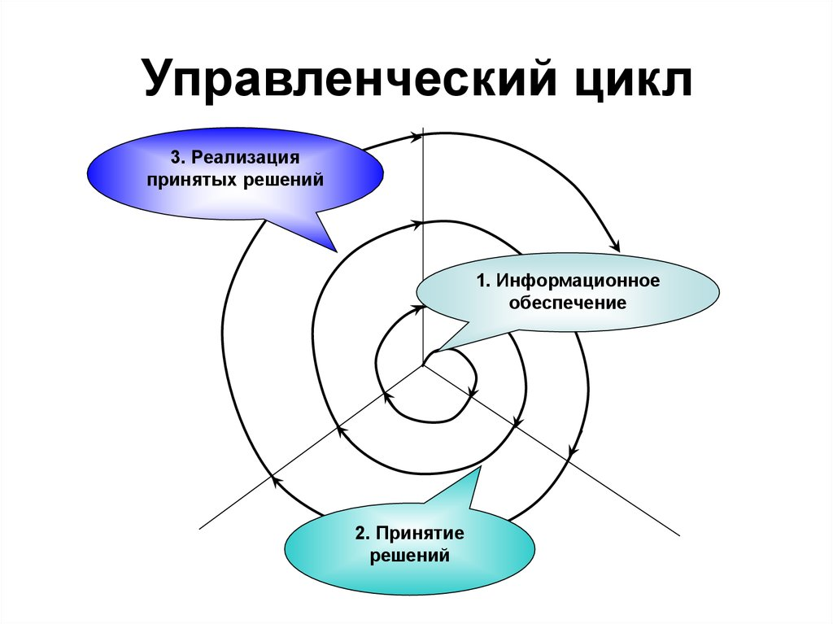

В основе рекомендаций заложен принцип ориентации на динамику и результат.

«Образование – величайшее из земных благ,
если оно наивысшего качества.
В противном случае оно совершенно бесполезно»
Р.Киплинг

Технологическая карта выявления проблемных зон школы со стабильно низкими результатами и разработки плана вывода школы из кризисной ситуации (методические рекомендации).

Мастер-класс «Эффективные приёмы развития у учащихся навыков и компетенций 21 века. Сингапурская методика»
13.06.2019 в НТФ ИРО состоялся мастер-класс «Эффективные приёмы развития у учащихся навыков и компетенций 21 века. Сингапурская методика», на котором были продемонстрированы возможности использования сингапурской методики в формирование у учащихся навыков и компетенций 21 века.
Современный урок на сегодняшний день представляется не простым классическим преподаванием, стоя у доски с единым центром внимания в виде преподавателя, а постоянным взаимодействием, которое позволяет ученикам чувствовать себя не пассивными приобретателями знаний, а активными участниками образовательного процесса, соавторами. Для того, чтобы наши ученики стали успешными, необходимо им давать не только теоретические знания, но и практические умения, которые им пригодятся в современном, реальном мире, то есть обучить их навыкам эффективной коммуникации, сотрудничества и работы в команде, а также им необходимо овладеть навыками критического и креативного мышления для генерации новых идей и нахождения решений для тех задач, с которыми им придется столкнуться в современном мире.
Участники мастер-класса работали в парах и в группах по четыре человека, что давало возможность каждому научить своего товарища тому, что знает сам, получить в случае необходимости консультацию, высказывать свою точку зрения.
Действительно, урок по сингапурской методике мало похож на обычный урок и больше напоминает увлекательную, содержательную игру, заставляющую мыслить, поэтому некоторые структуры сингапурской методики участники мастер-класса готовы применять на своих уроках.
Переход на эффективный режим работы

